МИНИСТЕРСТВО НАУКИ И ВЫСШЕГО ОБРАЗОВАНИЯ
РОССИЙСКОЙ ФЕДЕРАЦИИ

ФЕДЕРАЛЬНОЕ ГОСУДАРСТВЕННОЕ БЮДЖЕТНОЕ
ОБРАЗОВАТЕЛЬНОЕ УЧРЕЖДЕНИЕ ВЫСШЕГО ОБРАЗОВАНИЯ
«ОРЛОВСКИЙ ГОСУДАРСТВЕННЫЙ УНИВЕРСИТЕТ
ИМЕНИ И.С. ТУРГЕНЕВА»

Кафедра информационных систем и цифровых технологий

ЛАБОРАТОРНАЯ РАБОТА № 4

по дисциплине «Web-программирование»
на тему: «Проектирование структуры базы данных и внедрение БД на разрабатываемый сайт»

Выполнил студент Василения И.В.
Институт приборостроения, автоматизации и информационных технологий
Группа 21ПГ

Проверил Новиков С.В.

Орёл 2024
Концептуальная схема БД
Логический уровень
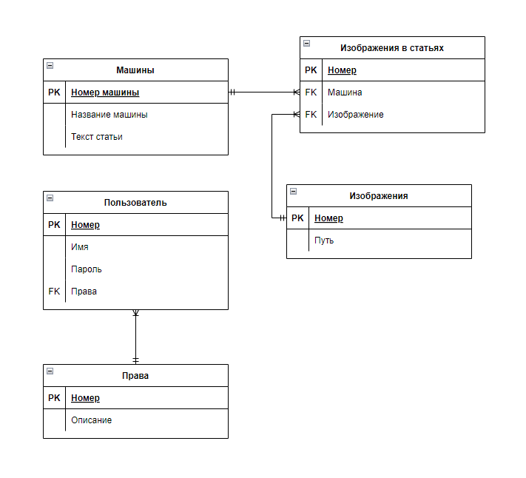

Физический уровень
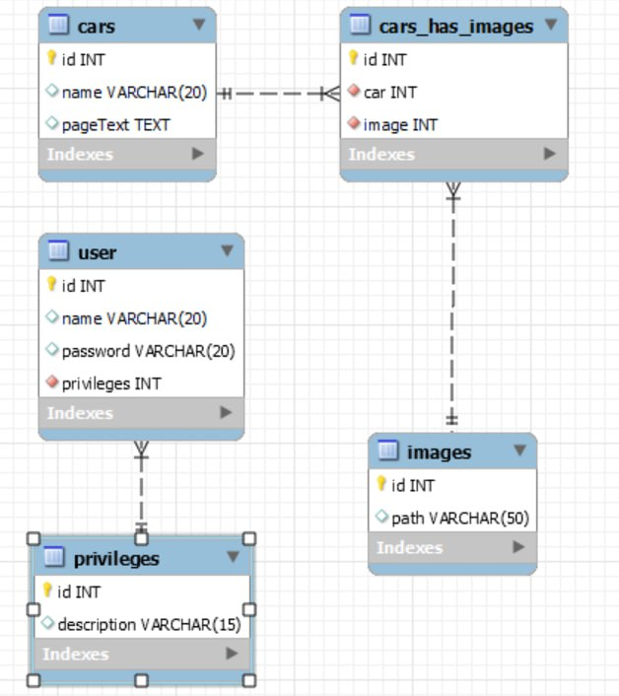

Описание сущностей и их полей
В базе данных имеется 5 сущности.
- Машина – содержит информацию об имени конкретного автомобиля и содержимом статьи о нем.
- Изображения – содержит номер изображения и путь к нему на компьютере.
- Изображения в статьях – содержит номер каждого вхождения конкретного изображения в ту или иную статью.
- Пользователь – содержит информацию об имени и пароле пользователя, а так же о его привилегиях на сайте.
- Привилегии – содержат номера и описания привилегий сайта.
Описание связей между сущностями
Между сущностями Машина и Изображения есть связь «многие ко многим», которая реализуется с помощью сущности Изображения в статьях. Поэтому от сущностей Машина и Изображение проведена связь «1 ко многим» к сущности Изображения в статьях. Привилегии связаны с Пользователем связью «1 ко многим», так как одни и те же привилегии могут выдаваться разным пользователям.
Создание БД
create database carblog;
use carblog;
create table Cars(
id int not null auto_increment,
name varchar(20),
pageText text,
primary key (id));

create table Images(
id int not null auto_increment,
path varchar(50),
primary key(id));

create table Cars_has_Images(
id int not null auto_increment,
car int not null,
image int not null,
primary key(id),
foreign key(car) references Cars(id),
foreign key(image) references Images(id));

create table Privileges(
id int not null auto_increment,
description varchar(15),
primary key(id));

create table User(
id int not null auto_increment,
name varchar(20),
password varchar(20),
privileges int not null,
primary key(id),
foreign key(privileges) references Privileges(id));
Параметры подключения к БД
$db_host = "localhost"; // сервер
$db_user = "root"; // имя пользователя
$db_pass = "123000"; // пароль
$db_name = "CarBlog"; // название базы данных

$db = new mysqli($db_host, $db_user, $db_pass, $db_name);

Тексты основных запросов к БД
Получение текста страницы и изображений
$images = $db->query("SELECT * FROM Cars_has_Images JOIN Images ON(Cars_has_Images.image = Images.id) WHERE car = ".$id);
$pageText = $db->query("SELECT pageText FROM Cars WHERE id = ".$id)->fetch_assoc()["pageText"];

$count = 1;
while($image = $images->fetch_assoc()){
$pageText = str_replace("%image ".$count."%", $image["path"], $pageText);
$count++;
}
echo($pageText);

Получение всех машин из списка для формирования бокового меню
$cars = $db->query("SELECT * FROM Cars");

